1、某研究人员研究3种刺激因素（高葡萄糖、高胰岛素和过氧化氢）刺激大鼠肾小球系膜细胞对单核细胞趋化蛋白表达的影响，在四种条件下对大鼠肾小球系膜细胞进行培养，检测结果如表1，请分析刺激因素对蛋白表达结果的影响。

表1 不同刺激因素作用下蛋白表达结果

|  |  |  |  |  |  |  |
| --- | --- | --- | --- | --- | --- | --- |
| 分组 | 表达结果（光密度值） | | | | | |
| 对照组 | 0.3547 | 0.3652 | 0.3842 | 0.3598 | 0.3742 | 0.3925 |
| 高葡萄糖组 | 1.2247 | 1.2354 | 1.2136 | 1.2286 | 1.2415 | 1.2275 |
| 高胰岛素组 | 1.1453 | 1.1526 | 1.1375 | 1.1547 | 1.1294 | 1.1659 |
| 过氧化氢组 | 1.3582 | 1.3657 | 1.3518 | 1.3259 | 1.3726 | 1.3318 |

代码

**data** t;

    input group x@@;

    cards;

1 0.3547 2 1.2247 3 1.1453 4 1.3582

1 0.3652 2 1.2354 3 1.1526 4 1.3657

1 0.3842 2 1.2136 3 1.1375 4 1.3518

1 0.3598 2 1.2286 3 1.1547 4 1.3259

1 0.3742 2 1.2415 3 1.1294 4 1.3726

1 0.3925 2 1.2275 3 1.1659 4 1.3318

;

**proc** **anova**;

    class group;

    model x=group;

    mean group/lsd;

**run**;

结果

**ANOVA 过程 因变量: x**

| **源** | **自由度** | **平方和** | **均方** | **F 值** | **Pr > F** |
| --- | --- | --- | --- | --- | --- |
| **模型** | 3 | 3.53666800 | 1.17888933 | 5744.18 | <.0001 |
| **误差** | 20 | 0.00410464 | 0.00020523 |  |  |
| **校正合计** | 23 | 3.54077264 |  |  |  |

| **R 方** | **变异系数** | **均方根误差** | **x 均值** |
| --- | --- | --- | --- |
| 0.998841 | 1.398032 | 0.014326 | 1.024721 |

| **源** | **自由度** | **Anova SS** | **均方** | **F 值** | **Pr > F** |
| --- | --- | --- | --- | --- | --- |
| **group** | 3 | 3.53666800 | 1.17888933 | 5744.18 | <.0001 |

**P<0.001**，各组之间有显著性差异，进行LSD多重比较

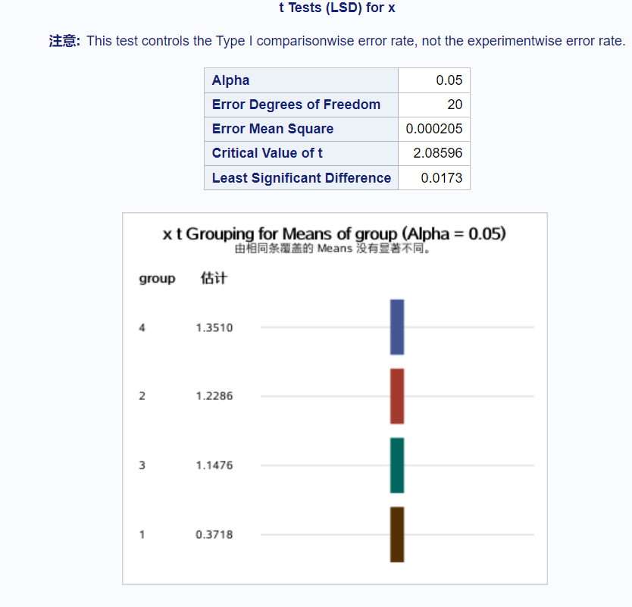

|  |  |
| --- | --- |
| 过氧化氢组 | a |
| 高葡萄糖组 | b |
| 高胰岛素组 | c |
| 对照组 | d |

结论：

各处理组相对于对照组都有显著性差异，即刺激因素能显著提高蛋白质含量，且各处理组间都有显著性差异，即过氧化氢组提高蛋白质的效果最好，其次是高葡萄糖组、高胰岛素组

2、研究枸杞多糖对脂肪肝的预防作用，按窝别作为区组标志，每一区组3只大鼠，随机分配到三个组：生理盐水组、酒精组、酒精+枸杞多糖组，三组灌胃5周，检测肝脏中谷胱甘肽（GSH）的含量（mg/gprot），结果见表2，请分析枸杞多糖对脂肪肝的预防作用。

表2 三组小鼠肝脏中谷胱甘肽（GSH）的含量（mg/gprot）

|  |  |  |  |
| --- | --- | --- | --- |
| 区组 | 酒精组 | LBP预防组 | 生理盐水 |
| 1 | 30.48 | 65.08 | 79.15 |
| 2 | 31.25 | 63.04 | 75.46 |
| 3 | 33.28 | 67.59 | 79.32 |
| 4 | 34.61 | 68.58 | 75.98 |
| 5 | 28.35 | 64.12 | 76.55 |
| 6 | 29.17 | 66.55 | 80.34 |
| 7 | 27.34 | 66.89 | 84.35 |
| 8 | 30.58 | 67.15 | 88.14 |
| 9 | 34.25 | 68.05 | 87.35 |
| 10 | 27.31 | 65.48 | 72.15 |
| 11 | 28.09 | 64.38 | 74.61 |
| 12 | 30.45 | 65.04 | 86.33 |
| 13 | 33.25 | 66.84 | 94.35 |
| 14 | 34.04 | 67.56 | 92.05 |
| 15 | 34.25 | 67.46 | 96.42 |

**data** t;

    input group $ block $ x@@;

    datalines;

        a 1 30.48 b 1 65.08 c 1 79.15

        a 2 31.25 b 2 63.04 c 2 75.46

        a 3 33.28 b 3 67.59 c 3 79.32

        a 4 34.61 b 4 68.58 c 4 75.98

        a 5 28.35 b 5 64.12 c 5 76.55

        a 6 29.17 b 6 66.55 c 6 80.34

        a 7 27.34 b 7 66.89 c 7 84.35

        a 8 30.58 b 8 67.15 c 8 88.14

        a 9 34.25 b 9 68.05 c 9 87.35

        a 10 27.31 b 10 65.48 c 10 72.15

        a 11 28.09 b 11 64.38 c 11 74.61

        a 12 30.45 b 12 65.04 c 12 86.33

        a 13 33.25 b 13 66.84 c 13 94.35

        a 14 34.04 b 14 67.56 c 14 92.05

        a 15 34.25 b 15 67.46 c 15 96.42

;

**proc** **glm**;

    class group block;

    model x=group group*block;

    means group/lsd;

    lsmeans group*block/stderr pdiff;

**run**;

**GLM 过程 因变量: x**

| **源** | **自由度** | **平方和** | **均方** | **F 值** | **Pr > F** |
| --- | --- | --- | --- | --- | --- |
| **模型** | 44 | 21882.93272 | 497.33938 | . | . |
| **误差** | 0 | 0.00000 | . |  |  |
| **校正合计** | 44 | 21882.93272 |  |  |  |

| **R 方** | **变异系数** | **均方根误差** | **x 均值** |
| --- | --- | --- | --- |
| 1.000000 | . | . | 60.06800 |

| **源** | **自由度** | **I 型 SS** | **均方** | **F 值** | **Pr > F** |
| --- | --- | --- | --- | --- | --- |
| **group** | 2 | 20925.77249 | 10462.88625 | . | . |
| **group*block** | 42 | 957.16023 | 22.78953 | . | . |

区组与分组没有互作作用，修改代码（老师暴论：一看就是没互作的）

**data** t;

    input group $ block $ x@@;

    datalines;

        a 1 30.48 b 1 65.08 c 1 79.15

        a 2 31.25 b 2 63.04 c 2 75.46

        a 3 33.28 b 3 67.59 c 3 79.32

        a 4 34.61 b 4 68.58 c 4 75.98

        a 5 28.35 b 5 64.12 c 5 76.55

        a 6 29.17 b 6 66.55 c 6 80.34

        a 7 27.34 b 7 66.89 c 7 84.35

        a 8 30.58 b 8 67.15 c 8 88.14

        a 9 34.25 b 9 68.05 c 9 87.35

        a 10 27.31 b 10 65.48 c 10 72.15

        a 11 28.09 b 11 64.38 c 11 74.61

        a 12 30.45 b 12 65.04 c 12 86.33

        a 13 33.25 b 13 66.84 c 13 94.35

        a 14 34.04 b 14 67.56 c 14 92.05

        a 15 34.25 b 15 67.46 c 15 96.42

;

**proc** **glm**;

    class group block;

    model x=group ;

    means group/lsd;

    lsmeans group*block/stderr pdiff;

**run**;

结果：

**GLM 过程 因变量: x**

| **源** | **自由度** | **平方和** | **均方** | **F 值** | **Pr > F** |
| --- | --- | --- | --- | --- | --- |
| **模型** | 2 | 20925.77249 | 10462.88625 | 459.11 | <.0001 |
| **误差** | 42 | 957.16023 | 22.78953 |  |  |
| **校正合计** | 44 | 21882.93272 |  |  |  |

| **R 方** | **变异系数** | **均方根误差** | **x 均值** |
| --- | --- | --- | --- |
| 0.956260 | 7.947390 | 4.773838 | 60.06800 |

| **源** | **自由度** | **I 型 SS** | **均方** | **F 值** | **Pr > F** |
| --- | --- | --- | --- | --- | --- |
| **group** | 2 | 20925.77249 | 10462.88625 | 459.11 | **<.0001** |

**p＜0.001**，即各组之间有显著性差异，进行LSD多重比较

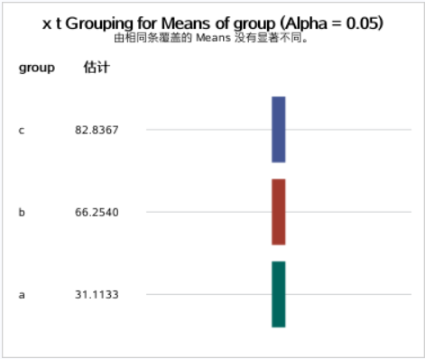

相比于生理盐水组，酒精组会显著降低谷胱甘肽含量

相比于酒精组，酒精+枸杞多糖组会显著提高谷胱甘肽含量

即枸杞多糖对脂肪肝有一定的预防作用

3、研究人员研究某种物质的毒性，将40只小鼠分为两组，雄雌各半，试验组给予研究物质，2小时后测定血液中碱性磷酸酶的含量，结果如下，请分析性别和物质对碱性磷酸酶的影响。

表3 40只小鼠给予不同物质后血液中碱性磷酸酶的含量

|  |  |  |  |  |  |  |  |  |  |  |  |
| --- | --- | --- | --- | --- | --- | --- | --- | --- | --- | --- | --- |
| 性别（A1） | 分组（B1/B2） | 碱性磷酸酶（A2） | | | | | | | | | |
| 雄性 | 对照组 | 367.9 | 408.6 | 375.6 | 354.9 | 421.7 | 374.5 | 432.7 | 401.3 | 399.4 | 367.5 |
|  | 试验组 | 423.8 | 446.9 | 432.5 | 478.1 | 437.5 | 421.6 | 489.0 | 432.5 | 421.0 | 420.4 |
| 雌性 | 对照组 | 378.1 | 345.2 | 390.6 | 399.0 | 421.1 | 341.3 | 322.5 | 365.4 | 321.6 | 401.9 |
|  | 试验组 | 420.4 | 473.2 | 450.3 | 405.5 | 427.4 | 460.5 | 420.1 | 394.4 | 389.6 | 420.5 |

代码：

**data** t;

INPUT sex $ m $ x@@;

datalines;

A1 B1 367.9 A1 B1 408.6 A1 B1 375.6 A1 B1 354.9 A1 B1 421.7 A1 B1 374.5 A1 B1 432.7 A1 B1 401.3 A1 B1 399.4 A1 B1 367.5

A1 B2 423.8 A1 B2 446.9 A1 B2 432.5 A1 B2 478.1 A1 B2 437.5 A1 B2 421.6 A1 B2 489 A1 B2 432.5 A1 B2 421 A1 B2 420.4

A2 B1 378.1 A2 B1 345.2 A2 B1 390.6 A2 B1 399 A2 B1 421.1 A2 B1 341.3 A2 B1 322.5 A2 B1 365.4 A2 B1 321.6 A2 B1 401.9

A2 B2 420.4 A2 B2 473.2 A2 B2 450.3 A2 B2 405.5 A2 B2 427.4 A2 B2 460.5 A2 B2 420.1 A2 B2 394.4 A2 B2 389.6 A2 B2 420.5

;

**proc** **glm**;

class sex m;

model x=sex m sex*m;

means sex/lsd;

means m/lsd;

LSMeans sex*m/stderr pdiff;

**run**;

结果：

| **源** | **自由度** | **平方和** | **均方** | **F 值** | **Pr > F** |
| --- | --- | --- | --- | --- | --- |
| **模型** | 3 | 32221.22000 | 10740.40667 | 13.21 | <.0001 |
| **误差** | 36 | 29278.00000 | 813.27778 |  |  |
| **校正合计** | 39 | 61499.22000 |  |  |  |

| **R 方** | **变异系数** | **均方根误差** | **x 均值** |
| --- | --- | --- | --- |
| 0.523929 | 7.017231 | 28.51803 | 406.4000 |

| **源** | **自由度** | **I 型 SS** | **均方** | **F 值** | **Pr > F** |
| --- | --- | --- | --- | --- | --- |
| **sex** | 1 | 3218.43600 | 3218.43600 | 3.96 | **0.0543** |
| **m** | 1 | 28858.38400 | 28858.38400 | 35.48 | **<.0001** |
| **sex*m** | 1 | 144.40000 | 144.40000 | 0.18 | 0.6760 |

性别：设H0：性别对碱性磷酸酶的含量没有影响，HA：性别对碱性磷酸酶的含量有影响

物质：设H0：物质对碱性磷酸酶没有显著性影响，该物质不能提高小鼠血液中碱性磷酸酶的含量，HA：物质物质对碱性磷酸酶有显著性影响，该物质显著提高了小鼠血液中碱性磷酸酶的含量

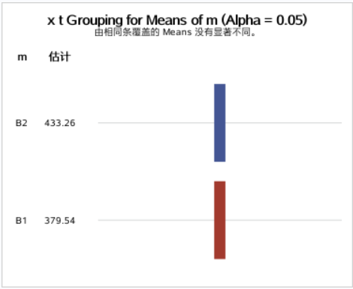

图 物质对碱性磷酸酶的含量的显著性分析

结论：

性别：**P=0.0543＞0.05**，接受H0，所以性别对碱性磷酸酶的含量没有影响

物质：**p＜0.001**，即该物质对碱性磷酸酶的含量有显著性影响，即该物质显著提高了小鼠血液中碱性磷酸酶的含量